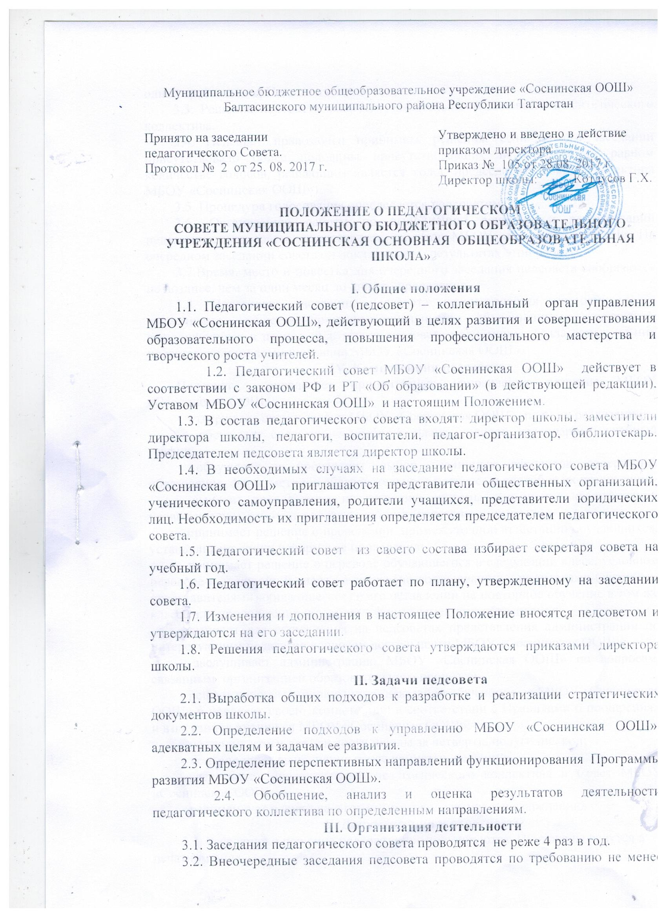
одной трети членов Педагогического совета.
3.3. Решения педсовета являются обязательными для всего педагогического коллектива.
3.4. Педсовет правомочен принимать решения, если на его заседании присутствовало более половины присутствовавших педагогов, при равном количестве голосов, решающим является голос председателя совета (директора МБОУ «Соснинская ООШ»).
3.5. Процедура голосования определяется педсоветом.
3.6. Организацию работы по выполнению решений и рекомендаций педагогического совета осуществляет директор МБОУ «Соснинская ООШ». На очередном заседании совета он докладывает о результатах этой работы.
3.7.Время, место и повестка дня очередного заседания педсовета сообщаются не позднее, чем за один месяц до дня его проведения.
3.8. Подготовка заседания педсовета осуществляется постоянными и временными общественно-профессиональными объединениями педагогов, выполняющими в период подготовки педсовета полномочия, возлагаемые на них представителями администрации МБОУ «Соснинская ООШ».
IV. Компетенция педсовета
Педсовет определяет приоритетные направления развития МБОУ «Соснинская ООШ»;
- утверждает цели и задачи МБОУ «Соснинская ООШ», план их реализации;
- обсуждает содержание учебного плана, годовой календарный учебный график;
- обсуждает и производит выбор различных вариантов содержания образования, форм, методов образовательного процесса и способов их реализации;
- выносит предложения по развитию системы повышения квалификации педагогических работников, развитию их творческих инициатив;
- принимает решение о проведении промежуточной аттестации обучающихся, устанавливает сроки и формы ее проведения;
- принимает решение о переводе обучающегося в следующий класс, условном переводе в следующий класс, а также (по согласованию с родителями (законным представителями) общающегося) о его оставлении на повторное обучение в том же классе или продолжении обучения в форме семейного образования;
- выносит для обсуждения на педсоветах представления администрации по интересующим педагогов вопросам деятельности МБОУ «Соснинская ООШ»;
- заслушивает администрацию МБОУ «Соснинская ООШ» по вопросам, связанным организацией образовательного процесса;
- решает вопросы о поощрении и наказании обучающихся МБОУ «Соснинская ООШ» в пределах своей компетенции в соответствии с Правилами о поощрениях и взысканиях учащихся МБОУ «Соснинская ООШ»;
- подводит итоги деятельности школы за четверть, полугодие, год;
- контролирует выполнение ранее принятых решений;
- делегирует представителей педагогического коллектива в Совет МБОУ «Соснинская ООШ»;
- рекомендует членов педагогического коллектива к награждению.
V. Документация и отчетность
5.1. Заседания и решения педсовета протоколируются. Протоколы ведутся в печатном виде.
5.2. Протоколы заседаний и решений хранятся в делопроизводстве МБОУ «Соснинская ООШ».
5.3. Протоколы педагогического совета пронумеровывается постранично, прошнуровывается, скрепляется подписью руководителя МБОУ «Соснинская ООШ» и печатью образовательного учреждения. Печатные протоколы регистрируются в журнале регистрации протоколов педагогических советов.

